8. Осушення та водовідлив.
Змн.
Арк.
№ докум.
Підпис
Дата
Арк.
ОБ –91.5176.50.05

Розроб.
Жук Р.Б.
Перевір.
Реценз.
Н. Контр.
Затверд.
Осушення та водовідлив
Літ.
Акрушів

Родовище розташоване головним чином, в долинi рiчки Iрша та її приток рiчок Здрiвля i Вiзня. На території родовища розкрито два водоносних горизонти. Перший має невелику потужність та суттєвого впливу на водоприток в кар’єр не чинить. Другий водоносний горизонт має напорно-безнапорний характер.
В результаті відпрацювання корисної копалини та організації постійного водовідливу з кар’єру напрямок руху підземних вод здійснюється зі сторони р. Ірша в напрямку кар’єру. Таким чином, р. Ірша буде впливати на водоприток в кар’єрі.
Вихідні дані:
По даним гідрогеологічного дослідження величина притоку в кар’єр складає 243,25 м³/год (213,25 м³/год — приток підземних вод, 30 м³/год — приток за рахунок атмосферних опадів).
Зумпф встановлений на горизонті +44,0 м, Q_{год}=1020 тис. м³/рік.
8.1. Мінімальна подача водовідливної установки.
Мінімально необхідну подачу водовідливної установки визначаємо із умови видалення добового водопритоку за час роботи Т_{р.с.}=243,25 м³/год.
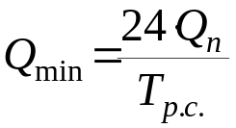 (8.1)
де 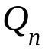 — нормальний приток води, м³/рік
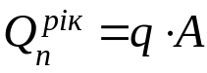 (8.2)
де =1 020 000 — продуктивність кар’єру за рік, м³/рік;

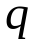=1.9 — коефіцієнт водообільності кар’єру, м³/т.

Змн.
Арк.
№ докум.
Підпис
Дата
Арк.
ОБ –91.5176.50.05

8.2. Необхідний напір насосу.
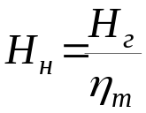 (8.3)
де 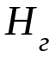 — геометрична (геодезична) висота підйому води.
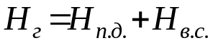 (8.4)
де 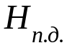 — відмітка зумпфа +135–(+44)=91 м;
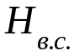=2.5...3.5 м.
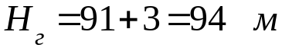
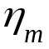≥0.9...0.95.
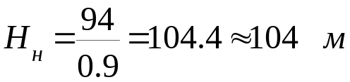
При Q_{min}= 243,25 м³/год та Н_{н}=104 м вибираємо насос ЦНС–300–120...600.
8.3. Необхідна кількість робочих коліс для створення потрібного напору.
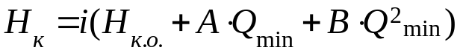 (8.5)
де =1 колесо
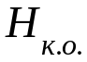=66.9 м 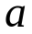=5.97·10⁻³
=4.01·10⁻² 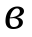=14.66·10⁻⁶
=2.21·10⁻⁴ 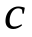=969.3·10⁻¹¹

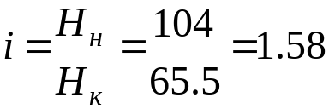
Змн.
Арк.
№ докум.
Підпис
Дата
Арк.
ОБ –91.5176.50.05

Таким чином приймаємо 2 колеса.
8.4. ККД насосу.
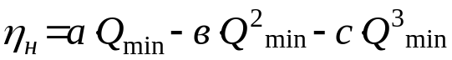 (8.6)
Вибраний насос перевіряємо на стабільність роботи за умовою:
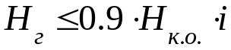 (8.7)
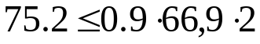
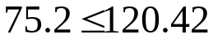
8.5. Вибір трубопроводу.
Вибір трубопроводу водовідливної установки зводиться до вибору стандартного перетину труб, характеристика яких наведена в таблицях. При цьому фактична втрата напору 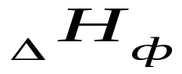 вибраного трубопроводу не повинна перевищувати фактичну величину, тобто:
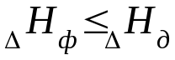 (8.8)
де .
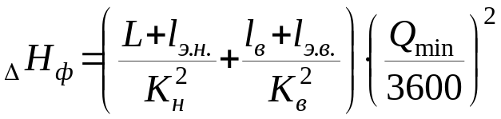 (8.9)
де 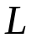 — довжина напірного трубопроводу, м:
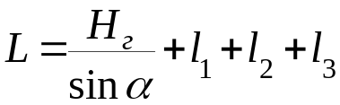 (8.10)
де =90˚ — кут нахилу;
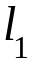=20…30 м — довжина труб в насосній камері від найбільш

віддаленого насосу;
Змн.
Арк.
№ докум.
Підпис
Дата
Арк.
ОБ –91.5176.50.05

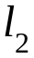=15…20 м — довжина труб в похилій ходці;
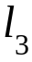=15…20 м — довжина труб на поверхні від стовбура до місця зливу;
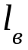=2…5 м — довжина трубопроводу, що підводить воду;
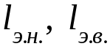 — еквівалентна довжина прямолінійного трубопроводу, що враховує місцевій опір в напірному трубопроводі та трубопроводі, що підводить воду:
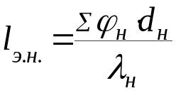 (8.11)
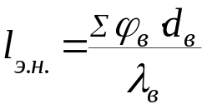 (8.12)
де 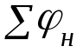=25…30 — сума місцевого опору в нагнітаючому трубопроводі;
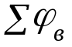=7 — сума місцевого опору в трубопроводі, що всмоктує;
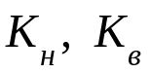 — витратні характеристики напірного та всмоктувального трубопроводів, м³/с.
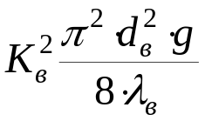 (8.13)
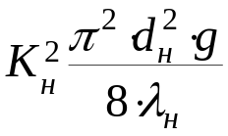 (8.14)
де 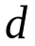 — внутрішній діаметр трубопроводу, м;
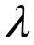 — коефіцієнт гідравлічного тертя.

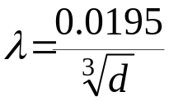 (8.15)
Змн.
Арк.
№ докум.
Підпис
Дата
Арк.
ОБ –91.5176.50.05

Діаметр трубопроводу, що підводить приймається таким, щоб швидкість води в ньому складала 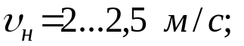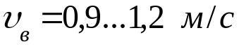.
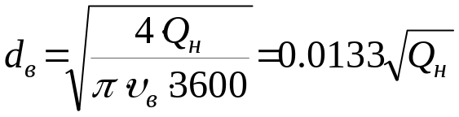 (8.16)
(8.17)
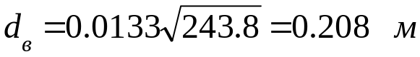
Діаметр трубопроводу напірного ставу визначаємо наступним чином:
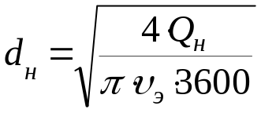 (8.18)
де 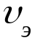 — оптимальна швидкість води в трубопроводі:
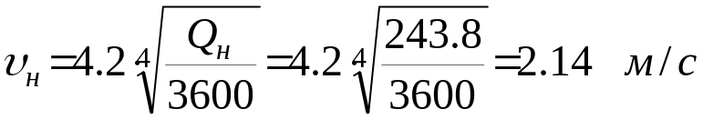
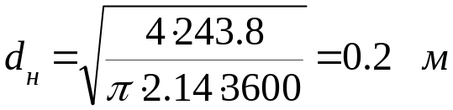
Визначаємо коефіцієнт гідравлічного тертя за формулою
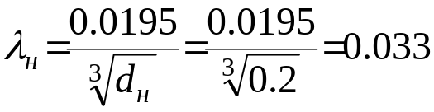 (8.19)
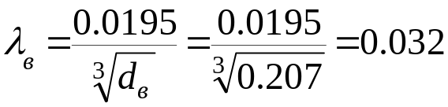 (8.20)

Визначаємо витратні характеристики напірного трубопроводу
Змн.
Арк.
№ докум.
Підпис
Дата
Арк.
ОБ –91.5176.50.05

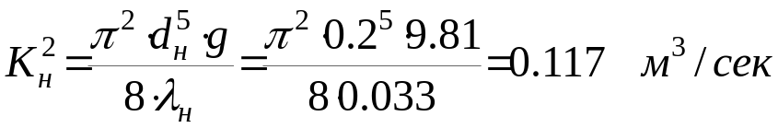 (8.21)
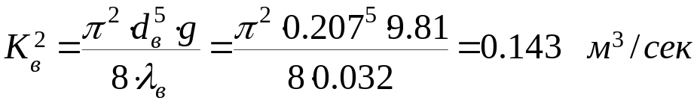 (8.21)
Еквівалентна довжина прямолінійного трубопроводу, що враховує місцеві опори в напірному та всмоктувальних трубопроводах.
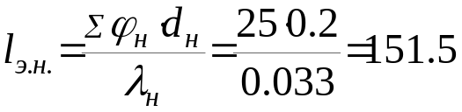 (8.22)
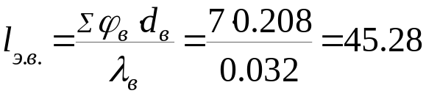 (8.22)
Довжина напірного трубопроводу
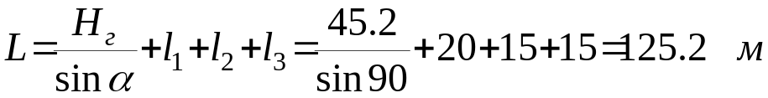 (8.23)
Фактична втрата напору в трубопроводі
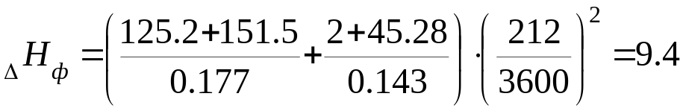
Перевірка:
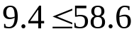
По табл. 2 вибираємо стандартні значення діаметра трубопроводу. При цьому необхідно враховувати вибір товщини стінки труби на відповідний тиск.
- Труба на всмоктування — d_{в}=0.207 м, з товщиною стінки 6 мм, зовнішній діаметр 219 мм.
- Труба на нагнітання — d_{н}=0.2 м, з товщиною стінки 9 мм, зовнішній діаметр 219 мм.

Рівняння витратної характеристики трубопроводу
Змн.
Арк.
№ докум.
Підпис
Дата
Арк.
ОБ –91.5176.50.05

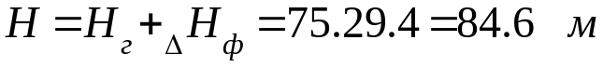 (8.24)
8.6. Робочий режим.
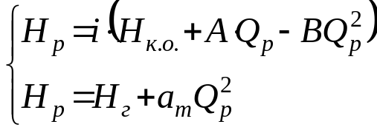 (8.25)
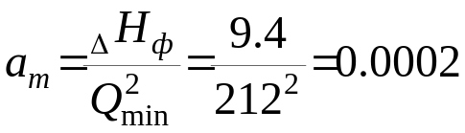 (8.26)
і=2 колеса
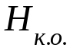=66.9 =0.0401
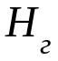=75.2 м =0.000221
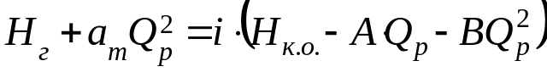
Після нескладних, але громіздких математичних перетворень отримаємо:
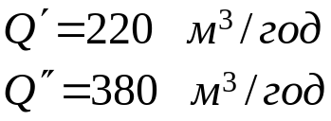 Таким чином 220≤246≤380.
Перевіряємо на кавітацію режим роботи насосу
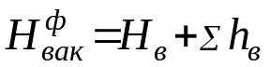 (8.27)
де 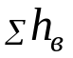 — сумарні втрати напору в всмоктувальному трубопроводі
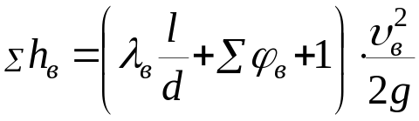 (8.28)
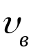=0.9...1.2 м/сек

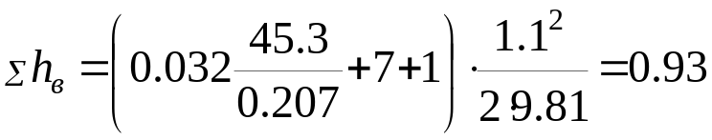
Змн.
Арк.
№ докум.
Підпис
Дата
Арк.
ОБ –91.5176.50.05

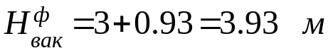
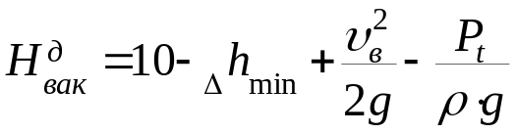 (8.29)
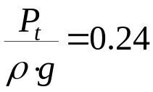
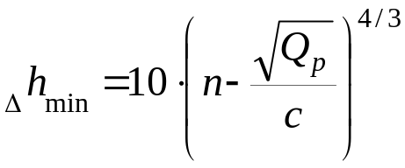 (8.30)
де =800...1000 об/хв.
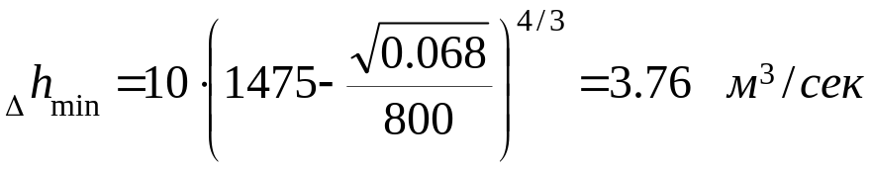
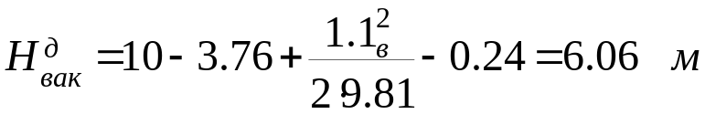
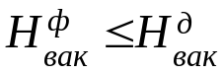
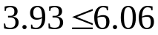
8.7. Привід.
Привід вибирають із умови забезпечення необхідної потужності, Вт:
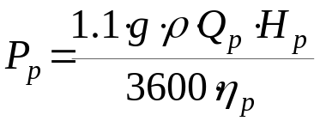 (8.31)
де 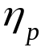=0.72 — вибираємо із графіка (стор. 94)
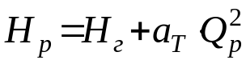 (8.32)

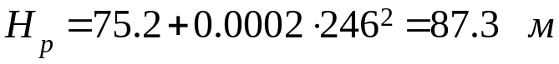
Змн.
Арк.
№ докум.
Підпис
Дата
Арк.
ОБ –91.5176.50.05

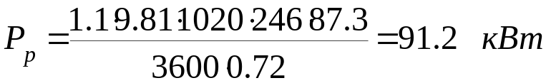
Вибираємо трьохфазний асинхронний короткозамкнутий двигун КО–52–2 з U_{н}=660 В. 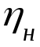=92%, частота обертання 3000 об/хв., потужністю 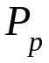=100 кВт.
Комутаційну апаратуру обираємо по рівню напруги U_{н} та робочому струму:
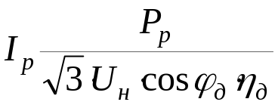 (8.33)
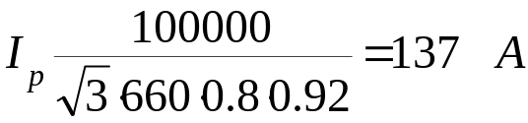
8.8. Об’єм водозбірника.
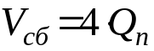 (8.34)
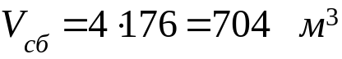
Довжина секції
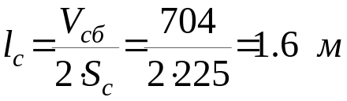 (8.35)
8.9. Ефективність.
Добова тривалість роботи водовідливної установки по відкачці нормального притоку води
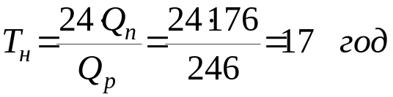 (8.36)
Річні витрати електроенергії на водовідлив

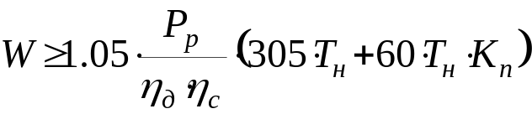 (8.37)
Змн.
Арк.
№ докум.
Підпис
Дата
Арк.
ОБ –91.5176.50.05

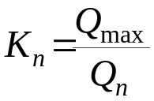 (8.38)
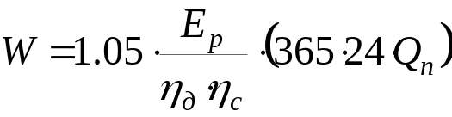 (8.39)
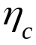=0.95...0.98
Питомі затрати на підйом 1 м³ води на висоту 1 м (Вт·год/м³·м)
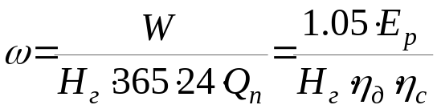 (8.40)
де 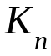=1.3 — коефіцієнт збільшення весняного притоку
